Chapitre 2: Les bases de la géométrie

Vocabulaire de base

Droite, demi-droite et segment
Notation | Signification | Figure
 | « Segment [AB] »  C’est le segment d’extrémités A et B. | 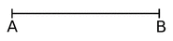
 | « Droite (AB) »  C’est la droite qui passe par les points A et B. | 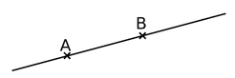
 | « Demi-droite [AB) »  C’est la demi-droite d’origine A passant par le point B. | 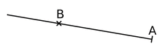
 | Le point A appartient à la droite (d).  Le point B n’appartient pas à la droite (d). | 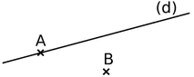

Points alignés
Définition
Trois points sont _____________ s'ils appartiennent à une même droite.
Exemple :
Les points A, B et C sont __________.
A
B
C

Droites sécantes
Définition
Deux ________________________ sont deux droites qui se coupent en un point. Ce point est appelé ________________________.

Exemple :
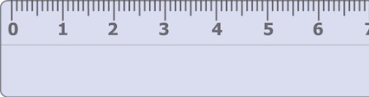  R  T  R  T  A  I  (d')  (d) | Le point I est le _______________ des droites (d) et (d').

Longueur d'un segment
Notation | Signification | Figure
 | C'est la longueur du segment [AB]. | A  B  AB = 3 cm

Milieu d'un segment
Définition
Le _______________ du segment [AB] est le point du segment [AB] qui est équidistant (à la même distance) des points A et B.
Exemple : Trace un segment [RT] de longueur 6 cm puis construis son milieu A.
A
R
T

On trace un segment [RT] de longueur 6 cm. | On place le point A à 3 cm du point R sur le segment [RT]. | On code les segments [RA] et [AT] qui sont de même longueur avec un même symbole.

Vocabulaire du cercle
Définitions
Un ______________ de centre O est l'ensemble des points situés à la même distance du point O.
Cette distance est le _____________ du cercle.

E  O  F  M  A  ( )  N | Le centre d'un cercle est le point équidistant de tous les points qui constituent ce cercle. | Le point O est le centre  du cercle ().
E  O  F  M  A  ( )  N | Un rayon d'un cercle est un segment ayant pour extrémités le centre et un point de ce cercle. | Le segment [OA] est un rayon du cercle ().
E  O  F  M  A  ( )  N | Un diamètre d'un cercle est un segment ayant pour extrémités deux points de ce cercle et contenant son centre. | Le segment [EF] est un diamètre du cercle ().
E  O  F  M  A  ( )  N | Une corde d'un cercle est un segment ayant pour extrémités deux points de ce cercle. | Le segment [MN] est  une corde du cercle ().
E  O  F  M  A  ( )  N | Un arc de cercle est une portion de cercle comprise entre deux points de ce cercle. | La portion de cercle  comprise entre M et N  est un arc du cercle ().  MN  )
Remarque 1 : Par commodité de langage, on appelle « rayon » la longueur du rayon d'un cercle, et on appelle « diamètre » la longueur de son diamètre.
Remarque 2 : Le diamètre d'un cercle est égal au double de son rayon.
Exemple : Trace le cercle de centre T passant par le point U.
  T  U | T  U | T  U
 | On pointe le compas sur le point T et on écarte le compas jusqu'à ce que la mine soit sur le point U. | On trace le cercle.
Entraînement
À l'aide de la figure ci-contre, recopie et complète chaque phrase par le mot qui convient.
O
A
B
M'
M
N
  - Le point O est le _____________ du cercle.
  - Le point O est le ______________ de [AB].
  - Le segment [OA] est un ____________ du cercle.
  - Le segment [AB] est un _____________ du cercle.
  - La portion du cercle qui se trouve entre les points A et M est un ________________.
  - Le segment [MN] est une _____________ du cercle.
  - Les droites (AB) et (MM’) sont _________________.

